**Barem điểm học phần Quản lý dự án phần mềm**

***Điểm của cả nhóm***

1. **Đánh giá tiền khả thi:** (**0.5 điểm**)

**1.1 Đánh giá khả thi về công nghệ :**

* Khách hàng yêu cầu trang web phục vụ quản lý hệ thống cho thuê xe đạp
* Nhân sự gồm 5 thành viên đều có kinh nghiệm và đã từng thực hiện các dự án website trước đó
* Các thành viên đều cập nhật những công nghệ mới nhất nên có thể đáp ứng được các nhu cầu của khách hàng

**1.2 Đánh giá khả thi về nhân lực :**

* Nhóm gồm 5 thành viên:
* Trần Như Hoàng (leader)
* Nguyễn Nhật Tân
* Phan Văn Đạt
* Phan Phước Phương Nam
* Lê Văn Khánh Tùng
* Các thành viên trong nhóm có kiếm thức về
* HTML, CSS
* JavaScript, Jquery
* Bootstrap,
* PHP
* Java web

**1.3 Đánh giá về chi phí :**

* Do đây là dự án nhỏ ở trường nên vấn đề chi phí chưa được tính

1. Lập kế hoạch dự án (**0.5 điểm**)

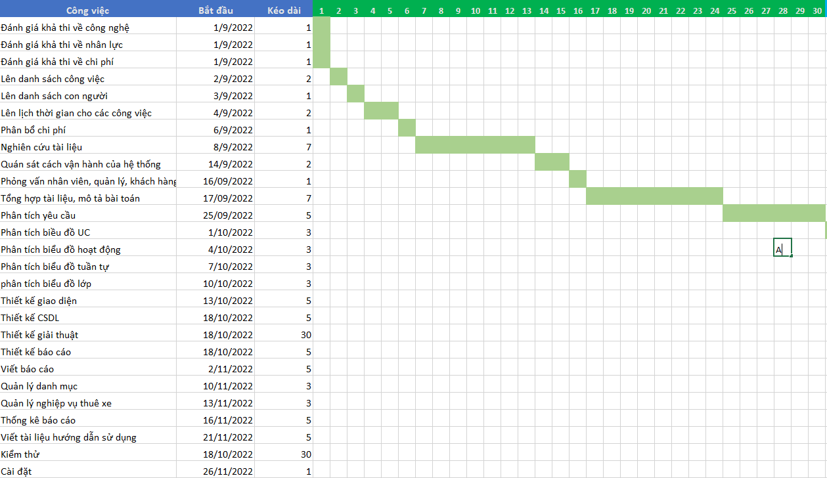

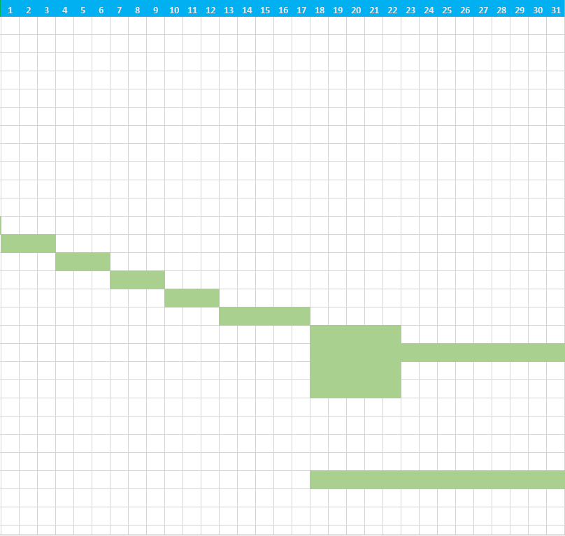

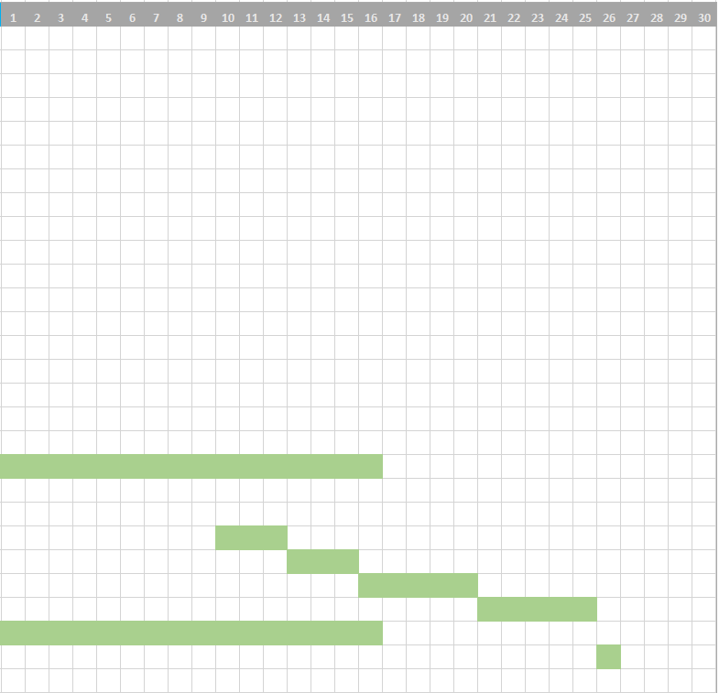

1. Ma trận công việc và trách nhiệm (**0.5 điểm**)

|  |  |
| --- | --- |
| R | Chịu trách nhiệm thực thi |
| A | Chịu trách nhiệm giải trình |
| I | Tham vấn |
| C | Thông báo |

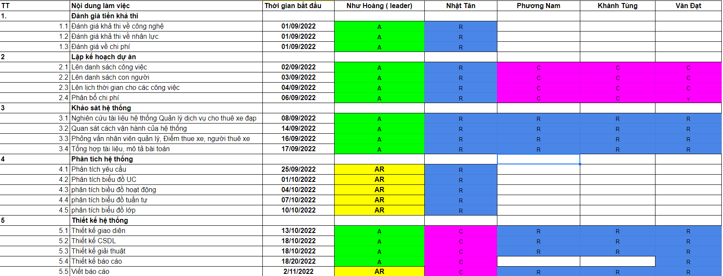



1. Biểu đồ lập lịch các công việc (sử dụng biểu đồ PERT hoặc biểu đồ hộp): (**1.0 điểm**)

- *`*

5. Phương pháp luận phân tích hệ thống: nêu đầy đủ các phương pháp luận, dùng để làm gì trong quá trình phân tích hệ thống (**0.5 điểm**)

6. Khảo sát hệ thống: nêu đầy đủ các phương pháp thủ thập thông tin được sử dụng, cách thức sử dụng, kết quả thu thập được (**1.0 điểm**)

7. Mô tả bài toán: mô tả đầy đủ bài toán bao gồm các quy trình cần tin học hóa, các chức năng, nghiệp vụ, đối tượng cần quản lý, làm cơ sở cho việc phân tích và thiết kế sau này (**0.5 điểm**)

8. Phân tích hệ thống thông tin hướng đối tượng: đầy đủ các sơ đồ từ UC tổng quát và phân rã mức 1, Lớp, Tuần tự và hoạt động (**2.0 điểm**)

9. Thiết kế hệ thống thông tin: trải qua thiết kế các giai đoạn

- Thiết kế cơ sở dữ liệu: chuẩn hóa từ đầu vào và đầu ra (**0.5 điểm**)

- Thiết kế giải thuật một số giải thuật chính: liên quan đến các quy trình quản lý nghiệp vụ chính như quản lý bán hàng, quản lý cho mượn sách, quản lý nhập kho chứ không cần thiết kế cAác giải thuật cho quản lý danh mục (**0.5 điểm**)

- Thiết kế giao diện và thiết kế đầu ra: phù hợp với các quy trình quản lý cũng như cơ sở dữ liệu lưu trữ và giải thuật đã thiết kế (**1.0 điểm**)

10. Mã hóa và kiểm thử hệ thống (**1.0 điểm**)

11. Hình thức báo cáo (**0.5 điểm**)

***Điểm của cá nhân:*** bốc thăm và trả lời 1 câu hỏi vấn đáp liên quan đến các nội dung đã học và thực hiện trong đồ án của nhóm.

1. **Đánh giá tiền khả thi:**

**1.1 Đánh giá khả thi về công nghệ :**

* Khách hàng yêu cầu trang web phục vụ quản lý hệ thống cho thuê xe đạp
* Nhân sự gồm 5 thành viên đều có kinh nghiệm và đã từng thực hiện các dự án website trước đó

**1.2 Đánh giá khả thi về nhân lực :**

* Nhóm gồm 5 thành viên:
* Trần Như Hoàng (leader)
* Nguyễn Nhật Tân
* Phan Văn Đạt
* Phan Phước Phương Nam
* Lê Văn Khánh Tùng
* Các thành viên trong nhóm có kiếm thức về
* HTML, CSS
* Java, JavaScript
* Jquery, Bootstrap, PHP

**1.3 Đánh giá về chi phí :**

* Do đây là dự án nhỏ ở trường nên vấn đề chi phí chưa được tính

1. **Đánh giá tiền khả thi:**

**1.1 Đánh giá khả thi về công nghệ :**

* Khách hàng yêu cầu trang web phục vụ quản lý hệ thống cho thuê xe đạp
* Nhân sự gồm 5 thành viên đều có kinh nghiệm và đã từng thực hiện các dự án website trước đó

**1.2 Đánh giá khả thi về nhân lực :**

* Nhóm gồm 5 thành viên:
* Trần Như Hoàng (leader)
* Nguyễn Nhật Tân
* Phan Văn Đạt
* Phan Phước Phương Nam
* Lê Văn Khánh Tùng
* Các thành viên trong nhóm có kiếm thức về
* HTML, CSS
* Java, JavaScript
* Jquery, Bootstrap, PHP

**1.3 Đánh giá về chi phí :**

* Do đây là dự án nhỏ ở trường nên vấn đề chi phí chưa được tính

1. **Đánh giá tiền khả thi:**

**1.1 Đánh giá khả thi về công nghệ :**

* Khách hàng yêu cầu trang web phục vụ quản lý hệ thống cho thuê xe đạp
* Nhân sự gồm 5 thành viên đều có kinh nghiệm và đã từng thực hiện các dự án website trước đó

**1.2 Đánh giá khả thi về nhân lực :**

* Nhóm gồm 5 thành viên:
* Trần Như Hoàng (leader)
* Nguyễn Nhật Tân
* Phan Văn Đạt
* Phan Phước Phương Nam
* Lê Văn Khánh Tùng
* Các thành viên trong nhóm có kiếm thức về
* HTML, CSS
* Java, JavaScript
* Jquery, Bootstrap, PHP

**1.3 Đánh giá về chi phí :**

* Do đây là dự án nhỏ ở trường nên vấn đề chi phí chưa được tính

**2. Lập kế hoạch dự án :**

**2.1 Lên danh sách công việc :**

THIẾT KẾ THEO UML – HỆ THỐNG CHO THUÊ XE ĐẠP CÔNG CỘNG

**2.2 Lên danh sách con người**

* Nhóm gồm 5 thành viên:
* Trần Như Hoàng (leader)
* Nguyễn Nhật Tân
* Phan Văn Đạt
* Phan Phước Phương Nam
* Lê Văn Khánh Tùng

**2.3 Lên lịch thời gian cho công việc :**

**2.4 Phân bổ chi phí**